Relatório - Sistema de transações

- Introdução: Desenvolver um sistema, em Java, de análise de transações de formas: Sequencial, Concorrente e Concorrente usando afinidade. O objetivo do sistema é servir como experimentação prática das formas diferentes de otimização e programação de tal sistema.

- Estrutura do conjunto de dados: A estrutura do conjunto se encontra em uma lista de objetos da classe Transação, que possui atributos armazenados como dados primitivos. Tais dados são gerados por uma classe geradora que produz dados de forma dinâmica e determinística.

- Algoritmos: O algoritmo sequencial percorre uma lista de objetos Transação gerados pelo gerador, sem a divisão por threads
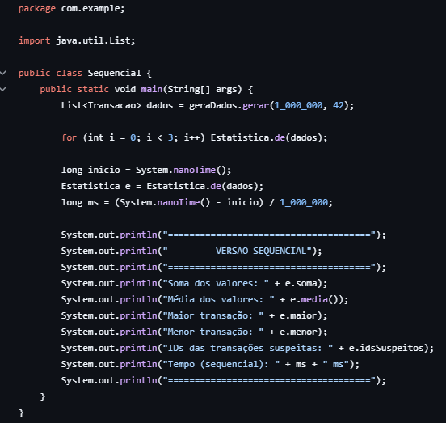

Já o ExecService usa da forma concorrente, que simula uma “paralelização”, dividindo o processamento das transações por threads, presentes em cores, do processador (CPU).
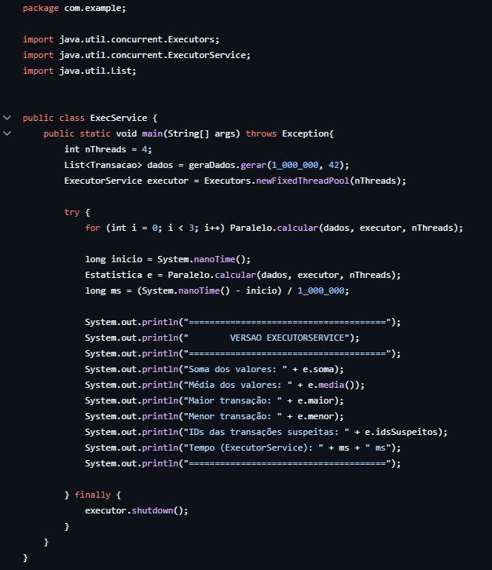

Por último, o AffinityService implementa o sistema aplicando o conceito de afinidade, ou seja, reservando threads para tarefas específicas.
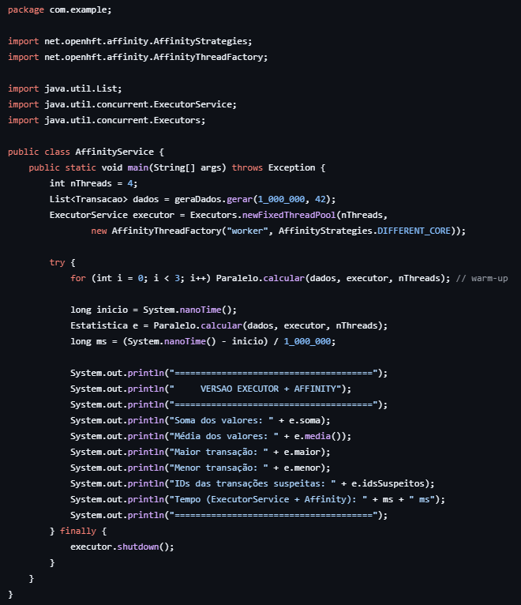

- Experimentos: Os teste do sistemas foram feitos através da execução em um dataset de teste básico com 1 milhão de dados gerados de forma dinâmica, medindo os valores de transação, além de verificar as transações por características suspeitas, as quais foram definidas de maneira arbitrária. Além disso, foram criadas classes auxiliares para análises estatísticas às quais se calculam os valores de categorias específicas.

- Resultados estatístico por categoria de transação:
A classe EstatisticaCategoria mantém os acumuladores de cada categoria. A quantidade é incrementada a cada registro; o valor é acumulado em centavos (long), evitando diferenças de arredondamento na soma; e a maior transação é atualizada quando um valor superior é encontrado. A média é obtida dividindo o valor total pela quantidade de transações.
Foram implementadas três estratégias de processamento:
Sequencial: percorre as transações uma a uma e atualiza o acumulador da categoria correspondente.
ExecutorService: divide o conjunto em partes, executadas por tarefas em threads de um pool. Cada tarefa produz estatísticas parciais, que são reunidas ao final.
ExecutorService com Affinity: mantém a estratégia de tarefas paralelas e utiliza a biblioteca OpenHFT Affinity na criação das threads.
Na versão paralela, Callable permite que cada tarefa retorne seu mapa parcial; Future permite recuperar esse resultado; e o método combinar() reúne quantidade, total e maior valor por categoria.

Resultado demonstrativo – 10 milhões de transações

Categoria | Quantidade | Valor total | Valor médio | Maior transação
Alimentação | 2.001.005 | R$ 100.034.344.023,30 | R$ 49.992,05 | R$ 100.000,00
Educação | 2.000.574 | R$ 100.030.018.386,64 | R$ 50.000,66 | R$ 99.999,98
Eletrônicos | 1.999.260 | R$ 100.061.176.321,71 | R$ 50.049,11 | R$ 99.999,92
Saúde | 1.999.118 | R$ 99.907.079.374,80 | R$ 49.975,58 | R$ 99.999,99
Transporte | 2.000.043 | R$ 100.001.389.058,30 | R$ 49.999,62 | R$ 99.999,95

Na execução registrada, foram processadas 10.000.000 transações sintéticas. A conferência automática informou que as estatísticas das versões ExecutorService e ExecutorService com Affinity são iguais às da versão sequencial. A soma das quantidades por categoria também correspondeu ao total de registros gerados.
O teste demonstra que o módulo calcula as quatro estatísticas solicitadas por categoria e que, na execução registrada, as três estratégias produziram resultados equivalentes segundo o validador. O maior volume concluído e conferido nesta execução foi de 10 milhões de transações

- Speedup;
- Eficiência Paralela;
- Análise dos resultados;
- Conclusão;
- Referências.

